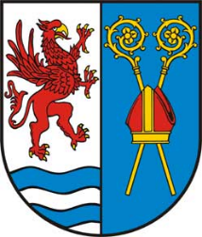
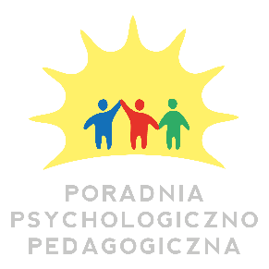

Organizator
Poradnia Psychologiczno-Pedagogiczna w Kołobrzegu
pod Honorowym Patronatem
Starosty Kołobrzeskiego Tomasza Tamborskiego
ogłasza

Plastyczny Konkurs zawodoznawczy

Hasło konkursu brzmi:

„Wyprawa na 3 K: Kariera, Kompetencje, Kreatywność”

Twórcom wyróżniających się, oryginalnych i pomysłowych wykonań
wręczymy nagrody.

Serdecznie zapraszamy

REGULAMIN PLASTYCZNEGO KONKURSU ZAWODOZNAWCZEGO

- Uczestnikiem konkursu może być uczeń Szkoły Podstawowej klas I-III oraz IV–V.
- Konkurs jest realizowany w obszarze: „kategoria indywidualna”.
- Konkurs obejmuje dwa etapy:
- I etap – szkolny: na terenie macierzystej szkoły;
- II etap – międzyszkolny: na terenie Poradni Psychologiczno-Pedagogicznej.
- Konkurs obejmuje następujące formy:
- Pracę plastyczną w dowolnej technice (wyłącznie format A3 – duży blok rysunkowy).
- Ilość i rodzaj prac składanych w I etapie konkursu – dowolna.
- Ilość i rodzaj prac możliwych do zakwalifikowania na II etap konkursu – maksymalnie 3 prace z jednej szkoły.
- Przedłożenie pracy przez uczestnika na konkurs jest równoznaczne z jego deklaracją o osobistym jej wykonaniu, z zachowaniem praw autorskich.
- Prace nie mogą naruszać praw i uczuć osób trzecich, ani zawierać treści obraźliwych i wulgarnych, nawołujących do przemocy i nienawiści.
- Każda przedstawiona praca w opisie musi zawierać imię, nazwisko, szkołę do której uczeń uczęszcza oraz oznaczenie klasy, imię i nazwisko pedagoga.
- Kalendarium konkursu:
- I etap szkolny – do 08.10.2021 r. - składanie prac do pedagoga szkolnego;
- II etap międzyszkolny – do 12.10. 2021 r. – przekazanie prac do Poradni.
- Prace oceniane będą w II kategoriach wiekowych ( klasy I – III. IV- VI).

Ogłoszenie wyników konkursu i wręczenie nagród dla zwycięzców: 22.10.2021r. godz. 12.00 w Poradni Psychologiczno –Pedagogicznej w Kołobrzegu.
Wszelkie pytania dotyczące organizacji konkursu prosimy kierować telefonicznie (943545447) p. Justyna Pilarczyk i p. Barbara Marchal.

ŻYCZYMY POWODZENIA!

